FITXA DADES D’EMPRESA

Actualment i en alguns casos en posar el CIF de l’empresa es carreguen totes les dades. En cas que no sigui així caldrà emplenar tots els camps de color per tal de crear una proposta d’entitat

**Posar “seu central” o el nom de la delegació, oficina...**

**Catalunya/Fora de Catalunya**

**No confondre autònom amb pime**

**Posar literalment la Raó Social de l’empresa**

**Es poden copiar les dades d’empresa**

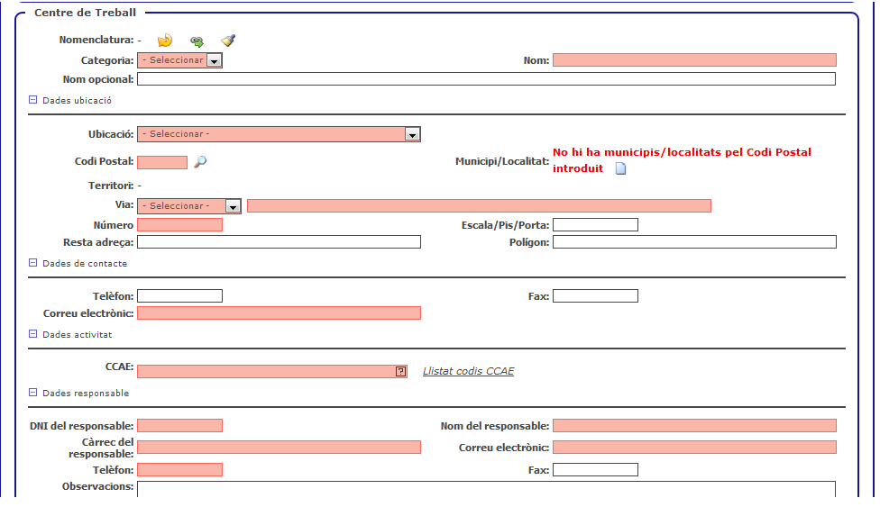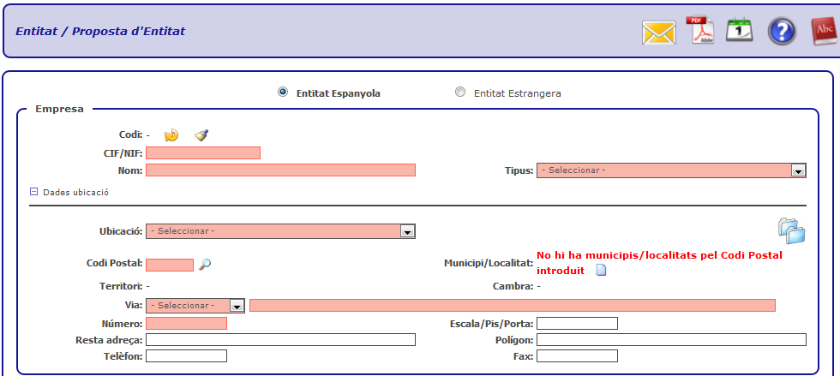

**Trobareu el llistat de codis CCAE en el següent full**

**Important: el responsable no ha de coincidir obligatòriament amb el tutor d’empresa. Encara que aquí no calgui informar de les dades del tutor d’empresa, és important que les demaneu. S’han d’informar un cop que l’empresa està creada.**

